
Lettre de motivation Secrétaire
[PRÉNOM & NOM DU CANDIDAT
ADRESSE POSTALE
N° DE TÉLÉPHONE
ADRESSE EMAIL]

[NOM DE L'ÉTABLISSEMENT
NOM DU RECRUTEUR
ADRESSE POSTALE]

[LIEU], le [DATE]

Objet : Candidature au poste de Secrétaire Administrative
Madame, Monsieur,
Actuellement à la recherche d’une nouvelle opportunité professionnelle, je me permets de vous adresser ma candidature pour le poste de secrétaire administrative au sein de votre syndic de copropriété. Dotée d’une première expérience dans le domaine de la gestion administrative, je suis convaincue que mes compétences et ma motivation me permettront de contribuer efficacement au bon fonctionnement de votre structure.
Au cours de mon expérience chez un bailleur social, j’ai eu l’opportunité d’acquérir une connaissance approfondie des missions administratives liées à la gestion immobilière. J’ai notamment été en charge du suivi des dossiers des locataires, de la gestion des courriers entrants et sortants, ainsi que de la préparation de réunions et de documents administratifs. Cette expérience m’a permis de développer un sens aigu de l’organisation, une grande rigueur et un excellent relationnel, qualités essentielles pour le poste que vous proposez.
Mon envie d’apprendre, ma capacité d’adaptation et mon sérieux sont autant d’atouts que je mettrai au service de votre équipe. Mon sens des responsabilités, ainsi que ma maîtrise des outils informatiques, me permettront de m’intégrer rapidement et de répondre aux exigences de votre syndic.
Je reste à votre disposition pour un entretien afin de vous exposer plus en détail mes motivations et mes compétences.
Je vous remercie par avance pour l’attention portée à ma candidature et vous prie d’agréer, Madame, Monsieur, l’expression de mes sentiments distingués.

[Prénom et NOM]
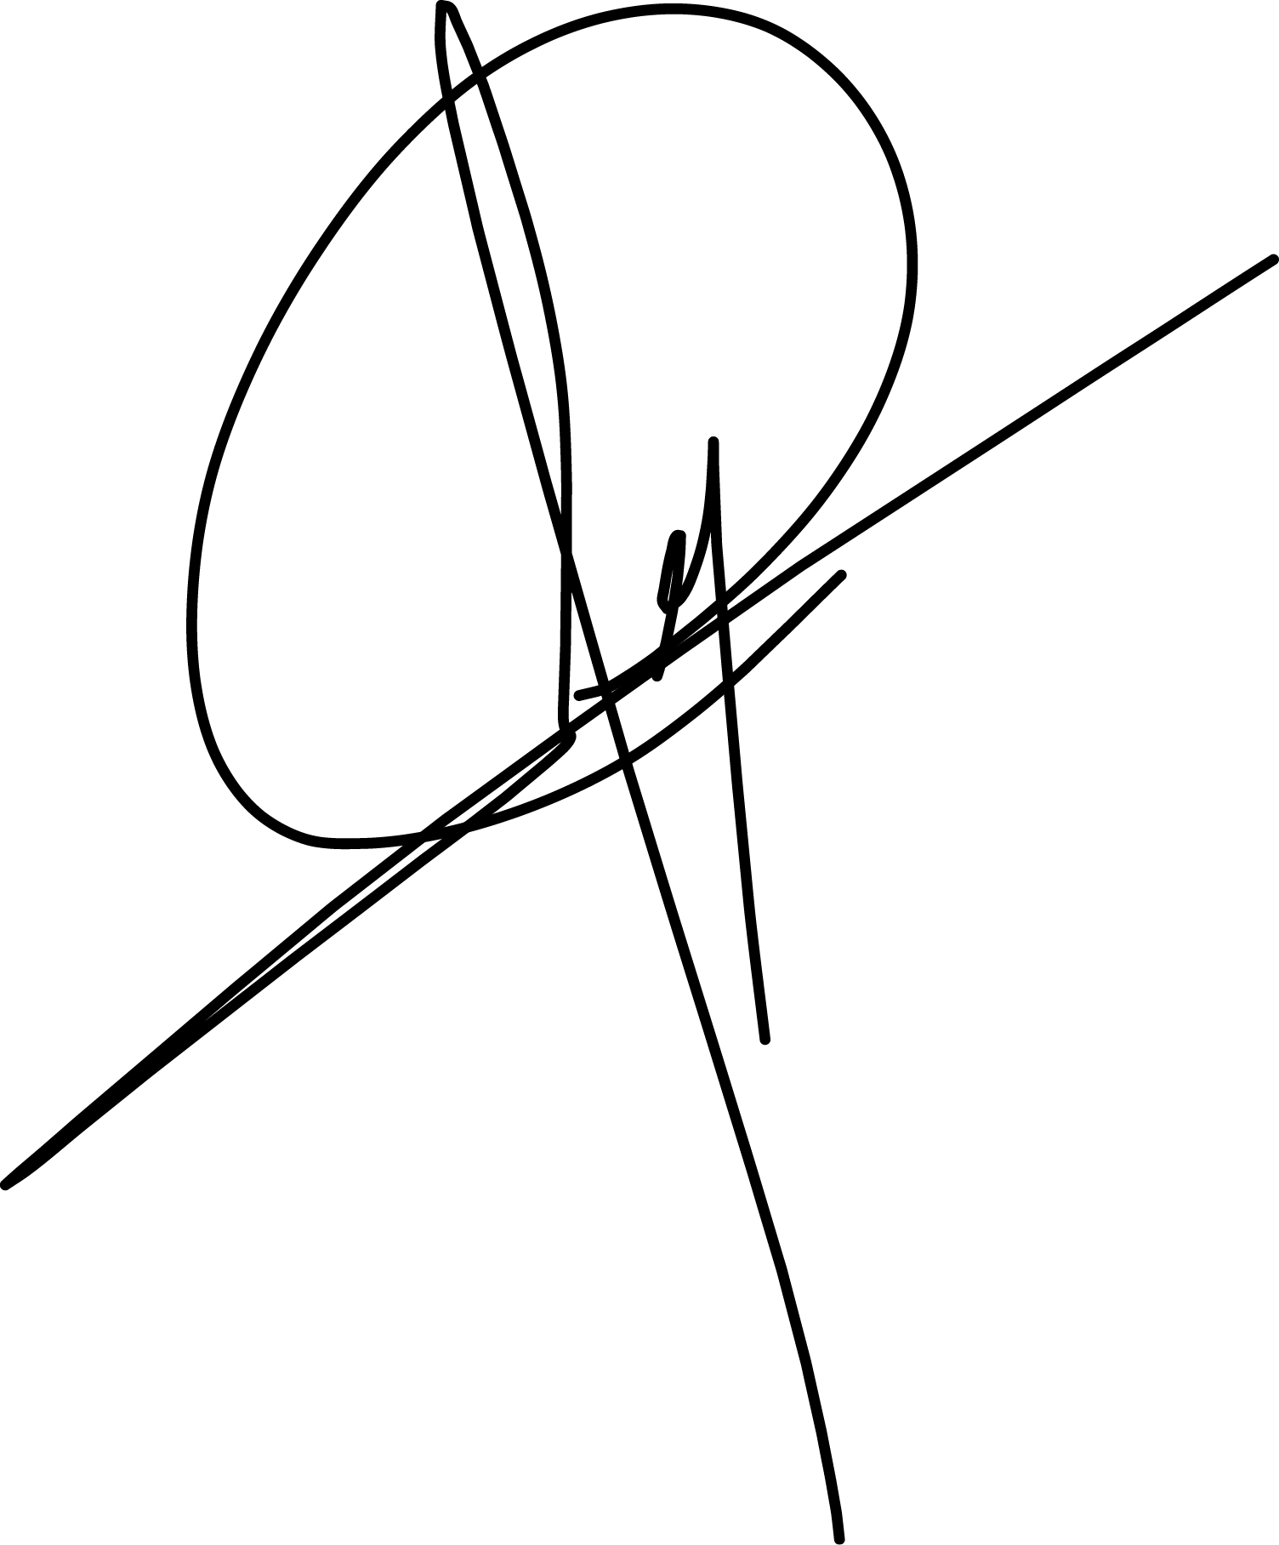
Après la lettre… place à un CV optimisé qui saura faire la différence.

Rends-toi sur app.cvcrea.fr

- Générateur de CV en ligne avec IA
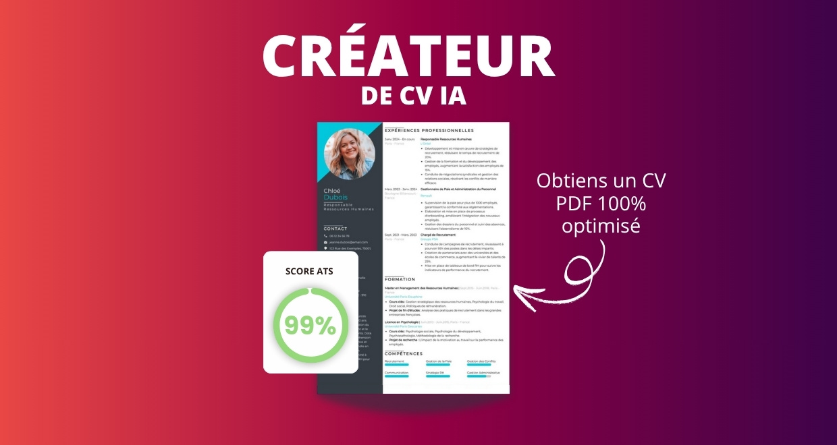
- Test ATS en français gratuit

Pourquoi utiliser notre créateur de CV en ligne :

✅ Accès à des modèles de CV professionnels et optimisés
✅ CV compatible avec les logiciels de recrutement
✅ Textes percutants générés par l’IA
✅ Correcteur avancé pour un CV sans fautes
✅ Traduction instantanée en plusieurs langues

Augmente tes chances de trouver un emploi ou un stage grâce à notre créateur de CV en ligne !

👉 app.cvcrea.fr

Cher(e) Candidat(e),

Si tu cherches des exemples de CV efficaces, choisis celui qui te plaît parmi nos :
- Exemples de CV par métier
- Modèle de CV ATS

Consulte aussi nos ressources en ligne pour créer une candidature parfaite :
- Générateur IA de lettre de motivation gratuit
- Créateur de CV intelligent
- Modèles de CV
- Comment Faire un CV
- Compétences sur le CV
- Phrase d’Accroche sur le CV
- Centres d’Intérêt à mettre sur un CV
- Exemples de Lettre de Motivation
- Lettre de Motivation en Anglais

Cordialement,
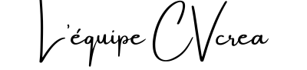

COPYRIGHT - VEUILLEZ LIRE CE MESSAGE
© Ces modèles de CV et lettres gratuits sont la propriété d'AZURIUS S.L. Vous pouvez les télécharger et les modifier librement pour votre usage personnel et à des fins non commerciales seulement. Ces modèles, exemples et leurs dérivés ne peuvent en aucun cas être revendus. Ces documents, ou toute partie de ceux-ci ne peuvent être copiés, reproduits, distribués, utilisés ou réaffichés dans d'autres sites web sans le consentement préalable et écrit d’AZURIUS S.L. Pour toute question, écrivez à contact@cvcrea.fr.
Découvrez plus de modèles de CV sur cvcrea.fr

